ĐẠI HỌC DUY TÂN
KHOA CÔNG NGHỆ THÔNG TIN
--------------🙖🙐✰🙖🙐-------------

BỘ GIÁO DỤC VÀ ĐÀO TẠO



Tên đề tài:
THIẾT KẾ VÀ PHÁT TRIỂN WEBSITE ĐẶT TOUR DU LỊCH TÍCH HỢP AI HỖ TRỢ NGƯỜI DÙNG

(DATABASE DOCUMENT)

GVHD: Ths. Trương Đình Huy
Thành viên:
          - Phạm Văn Hoàng 28211103869
          - Hoàng Tuấn Kiệt 28211104978
          - Nguyễn Thị Nhung 28200242211
          - Bùi Nhật Tịnh 28211133020
          - Lê Thành Sang 24214316718

Đà Nẵng, 3 – 2025

THÔNG TIN DỰ ÁN

Dự án viết tắt
Tên dự án | Website Đặt Tour Du Lịch Tích hợp CHATBOT AI tư vấn
Ngày bắt đầu | 01/03/2025 | Ngày kết thúc | 15/05/2025
Nơi thực hiện | Khoa Công nghệ thông tin – Đại học Duy Tân
Mentor | ThS. Trương Đình Huy  Email: huy.truongdinh@gmail.com  Phone: 0982132352
Chủ sở hữu  (Product Owner) | Phạm Văn Hoàng  Email: phamvanhoang305@gmail.com  Tel: 0932335300
Quản lý dự án (Scrum Master) | Hoàng Tuấn Kiệt | sealkiet04@gmail.com | 0983068848
Thành viên trong đội | Phạm Văn Hoàng | phamvanhoang305@gmail.com | 0932335300
 | Nguyễn Thị Nhung | nhungheu209@gmail.com | 0913163413
 | Bùi Nhật Tịnh | buinhattinh03082004@gmail.com | 0961993472
 | Lê Thành Sang | misalee12345@gmail.com | 0345687870

THÔNG TIN TÀI LIỆU
Tên dự án | Thiết kế và xây dựng hệ thống đặt tour du lịch thông minh
Tiêu đề tài liệu | Proposal Document
Người thực hiện | Hoàng Tuấn Kiệt

LỊCH SỬ CHỈNH SỬA TÀI LIỆU
Phiên bản | Người chỉnh sửa | Ngày | Ghi chú
1.0
1.1

PHÊ DUYỆT TÀI LIỆU
Người hướng dẫn | Trương Đình Huy | Chữ ký
 |  | Ngày | …./…./2025
Chủ sở hữu | Phạm Văn Hoàng | Chữ ký
 |  | Ngày | …./…./2025
Quản lý dự án | Hoàng Tuấn Kiệt | Chữ ký
 |  | Ngày | …./…./2025
Thành viên | Phạm Văn Hoàng | Chữ ký
 |  | Ngày | …./…./2025
 | Nguyễn Thị Nhung | Chữ ký
 |  | Ngày | …./…./2025
 | Bùi Nhật Tịnh | Chữ ký
 |  | Ngày | …./…./2025
 | Lê Thành Sang | Chữ ký
 |  | Ngày | …./…./2025

- LỰA CHỌN CƠ SỞ DỮ LIỆU
- Hệ thống của chúng tôi sử dụng Hệ quản trị cơ sở dữ liệu MongoDB
- MongoDB là một hệ quản trị cơ sở dữ liệu NoSQL mã nguồn mở phổ biến, lưu trữ dữ liệu dưới dạng tài liệu (document) theo định dạng BSON (Binary JSON). Nó được phát triển bởi MongoDB Inc và được thiết kế để xử lý dữ liệu linh hoạt, dễ mở rộng và hiệu quả cao với các ứng dụng hiện đại.
- MongoDB đặc biệt phù hợp với các ứng dụng web, hệ thống thương mại điện tử, phân tích dữ liệu thời gian thực và các hệ thống yêu cầu khả năng mở rộng linh hoạt. Nó hoạt động hiệu quả khi kết hợp với các ngôn ngữ như Node.js, Python, Java…
- MongoDB có những đặc điểm nổi bật như sau:
- Dữ liệu được lưu trữ dưới dạng document trong các collection thay vì table như MySQL.
- Không cần định nghĩa trước lược đồ (schema-less), linh hoạt khi thay đổi cấu trúc dữ liệu.
- Hỗ trợ đầy đủ các thao tác CRUD (Create, Read, Update, Delete) thông qua cú pháp truy vấn MongoDB.
- Hiệu năng cao khi làm việc với dữ liệu lớn, hỗ trợ sharding và replication.
- Tích hợp tốt với Mongoose – thư viện ORM giúp định nghĩa mô hình dữ liệu dễ dàng trong Node.js.
- Cung cấp các công cụ quản trị như MongoDB Compass, lên lịch diện dòng lệnh mongosh dễ sử dụng.
- Vai trò của MongoDB trong dự án
  - Trong chuyên đề xây dựng website tìm kiếm việc làm, MongoDB được sử dụng làm cơ sở dữ liệu chính với các vai trò:
  - Lưu trữ thông tin người dùng: Bao gồm tên, email, mật khẩu đã mã hóa, vai trò người dùng (ứng viên, nhà tuyển dụng), thông tin cá nhân cơ bản như số điện thoại, địa chỉ,
  - Quản lý tin tour: lưu thông tin tour thêm,sửa xóa và cập nhật trạng thái tour
  - Tương tác với backend: Dữ liệu được thao tác thông qua các API do Express.js cung cấp, sử dụng thư viện Mongoose để định nghĩa mô hình và thực hiện các truy vấn MongoDB một cách hiệu quả
- THIẾT KẾ CƠ SỞ DỮ LIỆU
2.1 Danh sách các bảng
STT | Tên bảng | Mô tả
1 | Users | Lưu thông tin và tài khoản của người dùng.
2 | Products | Lưu thông tin các tour .
3 | Coupon | Lưu thông tin mã giảm giá
4 | Category | Lưu thông tin các Tour tour .
5 | Payments | Lưu thông tin thanh toán
6 | Apikey | Lưu thông tin khoá bí mật login khách tour
7 | favourite | Lưu thông tin yêu thích.
8 | Blogs | Lưu thông tin bài viết
9 | Otp | Lưu thông tin OTP xác thực tài khoản
Bảng 2.1. Danh sách các bảng dữ liệu
2.2 Chi tiết các bảng

Bảng Users
STT | Tên trường | Kiểu dữ liệu | Ghi chú
1 | avatar | String | Ảnh người dùng
2 | isAdmin | Boolean | Quyền người dùng
3 | fullName | String | Tên người dùng
4 | phone | String | Số điện thoại
5 | address | String | Địa chỉ người nhận
6 | password | String | Mật khẩu tài khoản
7 | email | String | Email.
8 | typeLogin | String | Loại tài khoản người dung (Email, Google )
Bảng2.2 Bảng User

Bảng Products
STT | Tên trường | Kiểu dữ liệu | Ghi chú
1 | title | String | Tiêu đề tour
2 | slug | String | Tiêu đề tour
3 | description | String | Mô tả tour
4 | itinerary | Array | Lich trình tour
5 | departure | Array | Thông tin khởi hành
6 | duration | Array | Thời gian tour
7 | transport | String | Thông tin phương tiện
8 | hotel | String | Khách sạn
9 | price | Number | Giá tour
10 | discount | String | Mã giảm giá tour
11 | category | Uuid | Danh mục tour
12 | images | String | Ảnh tour
13 | stock | Array | Số lượng tour còn lại
14 | guide | String | Hướng dẫn
Bảng 2.3. Bảng Products

Bảng Blog
STT | Tên trường | Kiểu dữ liệu | Ghi chú
1 | title | String | Tiêu đề Blog
2 | image | String | Ảnh blog
4 | Content | String | Nội dung blog
Bảng 2.4. Bảng Blog

Bảng Category
STT | Tên trường | Kiểu dữ liệu | Ghi chú
1 | Name | String | Tên danh mục
Bảng 2.5. Bảng Category

Bảng Coupon
STT | Tên trường | Kiểu dữ liệu | Ghi chú
1 | nameCoupon | String | Tên mã giảm giá
2 | discount | Number | Khoản được giảm
3 | quantity | Number | Số lượng mã giảm
4 | startDate | Date | Ngày áp dụng
5 | endDate | Date | Ngày kết thúc
6 | minPrice | Number | Giảm tối thiểu
7 | productUsed | String | Mã đã sử dụng
Bảng 2.6. Bảng Coupon

Bảng Payment
STT | Tên trường | Kiểu dữ liệu | Ghi chú
1 | userId | UserID | ID của người dùng
2 | fullName | String | Tên người dùng
3 | phone | String | Số điện thoại
4 | email | String | Eamil
5 | address | String | Địa chỉ
6 | productId | ProductID | Mã tour đặt
7 | quantity | Array | Số lượng
8 | paymentMethod | String | Phương thức thanh toán
9 | paymentStatus | String | Trạng thái thanh toán
10 | nameCounpon | String | Tên mã giảm giá
11 | totalPrice | Number | Tổng thanh toán
Bảng 2.7 Bảng Payment

Bảng ApiKey
STT | Tên trường | Kiểu dữ liệu | Ghi chú
1 | userId | String | Id người dùng
2 | publicKey | String | Key công khai
3 | privateKey | String | Key bí mật
Bảng 2.8. Bảng ApiKey

Bảng Favourite
STT | Tên trường | Kiểu dữ liệu | Ghi chú
1 | userId | String | ID người dùng
2 | tourId | String | ID tour
Bảng 2.9 Bảng

Bảng Opt
STT | Tên trường | Kiểu dữ liệu | Ghi chú
1 | email | String | Email
2 | otp | String | OTP
Bảng 2.10 Bảng Otp
2.3 Lược đồ cơ sở dữ liệu
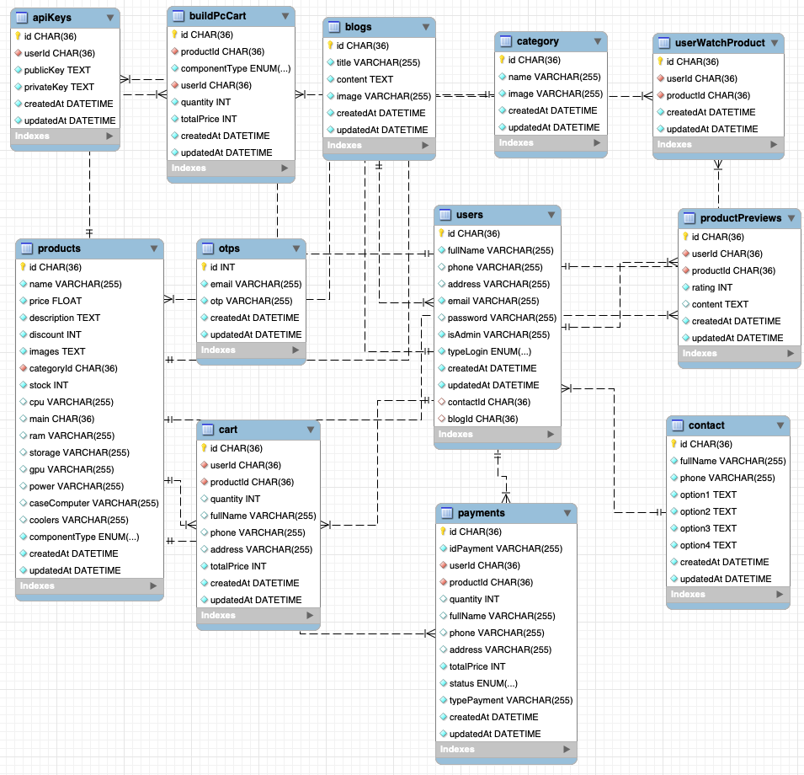

Ảnh 2.3.1 Lược đồ cơ sở dữ liệu

